Be a health center advocate and a positive force for change in our community!

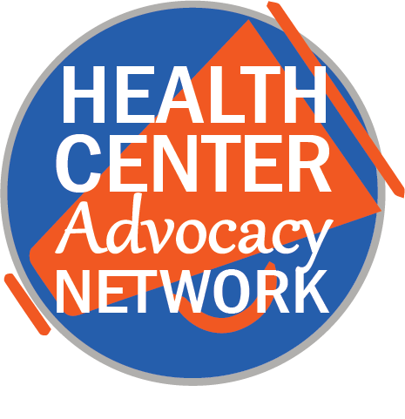

**Being an advocate means . . .**

* Speaking up on behalf of your health center
* Educating elected officials
* And spreading the word!



**Signup to be an Advocate —** *text* HCADVOCATE *to 52886.*

2

1

**Learn more —** *go to www.hcadvocacy.org for more information about health centers and advocacy.*

**Where can you start?**

3

**Share this with your friends and family** *— take a few copies to leave throughout your health center and the community.*



**Haga el compromiso**—*envíe* DEFENSOR *a 52886 para ser un defensor.*

2

1

**Aprenda más —** *visite al hcadvocacy.org/defensor para más información.*

**¿QUÉ PUEDE HACER?**

¡Sea un defensor para cambios en su comunidad!

3

**Comparta esto con su familia y amigos** *— tome algunas copias para compartir en la comunidad.*

**Un defensor es alguien que . . .**

* Expresa su voz en los temas importantes
* Educa a los funcionarios electos
* Y corre la voz en la comunidad!



